1. 对外合作管理子系统

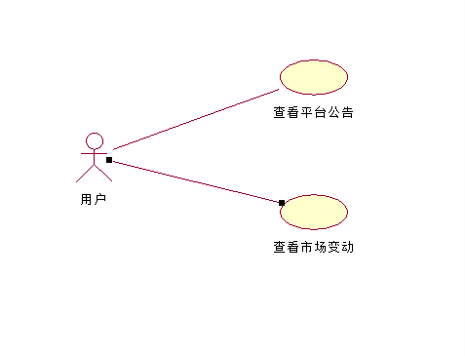

1.1公告信息显示

|  |  |  |  |  |  |
| --- | --- | --- | --- | --- | --- |
| **功能编号** | GGXX01 | **功能名称** | 公告信息显示 | **所属部门** | 企划部 |
| **调查者** | 林宏 | **调查时间** | 2016-06-30 | **审核人** | 谢子杨 |
| 功 能  描 述 | 发布公司基本情况：历史沿革，组织结构，主营业务，企业风采（企业荣誉、员工风貌）等,公告牌用于展示平台的最新消息，是客户了解平台一扇窗户 | | | | |
| 输入项 | 用户选择公告页面 | | | | |
| 处理描述 | 1. 系统录入用户选择公告信息； 2. 系统显示用户所选择公告页面； 3. 系统记录用户选择信息，处理完成。 | | | | |
| 输出项 | 公告页面信息 | | | | |
| 业务规则 | 系统根据用户选择的公告模块进行显示具体的公告信息。 | | | | |
| 界面要求 | 简洁直观，容易操作 | | | | |

1.2市场变动信息显示

|  |  |  |  |  |  |
| --- | --- | --- | --- | --- | --- |
| **功能编号** | XXJL02 | **功能名称** | 市场变动信息显示 | **所属部门** | 企划部 |
| **调查者** | 林宏 | **调查时间** | 2016-06-30 | **审核人** | 谢子杨 |
| 功 能  描 述 | 本功能为用户提供油价变化、配件价格、煤炭价格等变化情况 | | | | |
| 输入项 | 用户选择市场变动信息模块 | | | | |
| 处理描述 | 1. 系统录入用户选择市场变动模块信息； 2. 系统显示用户所选择市场变动模块页面； 3. 系统记录用户选择信息，处理完成。 | | | | |
| 输出项 | 用户所选择的具体查看市场变动页面。 | | | | |
| 业务规则 | 系统根据用户选择的市场变动模块进行显示具体的市场信息。 | | | | |
| 界面要求 | 简洁直观，容易操作 | | | | |